En el marco del concurso Interescolar, Delibera 2018 organizado por la Biblioteca del Congreso Nacional, a través del siguiente documento, yo, Manuel José Ossandón Irarrázabal, Senador de la República, extiendo responsablemente el patrocinio y adhesión a la iniciativa juvenil de Ley: “Protección integral al derecho a amamantar en sectores públicos en el estado de Chile”, presentada por el equipo “Forjadores de un mundo nuevo y mejor”, conformado por alumnos de séptimos y octavos años de Escuela Básica Talca, de la Región del Maule, en virtud de su aporte a un tema tan relevante como es la protección integral del derecho a la lactancia materna en todos los sectores públicos sin censura”
Como equipo de trabajo queremos aportar con una iniciativa que contribuya a:
1) Regular el derecho de las mujeres a dar el pecho en público en el Estado de Chile.
2) Establecer el derecho de la madre a amamantar a los hijos e hijas en cualquier espacio público así como a ser informada y formada en materia de lactancia materna, con profesionales especialistas en el amamantamiento y manejo de la leche materna.
3) Aumentar el porcentaje de madres que amamantan a sus bebes hasta los dos años.
4) Sancionar a cualquier acto que amenace, perturbé de cualquier forma el derecho a amamantamiento. Cualquier mirada fea, pedido de cubrirse, pedir que se retire, es sencillamente violencia hacia las niñas, niños y mujeres. La lactancia es sin censura
5.-Crear una red nacional de bancos de leche para potenciar la donación de leche materna.
6.-Establecer espacios voluntarios con áreas adecuadas e instalaciones necesarias de amamantamiento o para sacarse la leche y almacenar leche con refrigeración adecuada en todas las instituciones públicas y privadas del País.
Valparaíso, 24 de mayo de 2018.

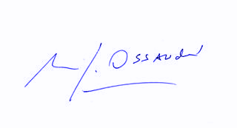
Manuel José Ossandón Irarrázabal
Senador

